**计算机程序设计基础（C++)**

**实验报告**

专业班级： 软工2305班

学 号： 8209230531

姓 名： 梁娜

**实验报告成绩：**

|  |  |  |  |  |  |  |
| --- | --- | --- | --- | --- | --- | --- |
| **实验** | **实验一** | **实验二** | **实验三** | **实验四** | **实验五** | **总评** |
| **成绩** |  |  |  |  |  |  |

**批阅教师：**

**实验一、实验环境与简单程序设计**

**一、实验目的**

1、掌握集成开发环境，掌握C++程序的基本要素以及完整的C++程序开发过程。

2、掌握基本数据类型、运算符和表达式的使用。理解隐式转换和强制转换，理解数据超过该数据类型

表示范围时的溢出。掌握不同数据之间的混合算术运算中数据类型的转换。

3、变量的定义与常量的使用。

4、输入、输出的实现。

5、编译信息的理解与错误的修改。

6、简单程序的设计。

**二、实验内容**

熟悉C++编程环境，可以使用VS；对已经能熟练掌握C++开发环境的同学，可

以跳过本部分内容）

**1.编辑输入下列程序，找出下面代码的错误并改正：**

#include<iostream>

using namespace std;

int main()

{

Int i = k + 1;

cout << i++ << endl;

int i = 1;

cout << i++ << endl;

cout << "Welcome to C++"<<endl;

return 0;

}

**2.求圆锥的体积：要求键盘输入圆锥底的半径、锥高，使用标识符常量定义圆周率。**

(1)创建一个控制台项目

(2)在文件中输入程序内容，存盘

(3)编译、连接、运行；观察结果

**3**.**通过下面程序验证你所使用系统上运行的C++编译器中每个基本数据类型的长度。**

#include<iostream>

using namespace std;

int main()

{

cout << "char length:" << sizeof(char) << endl;

cout << "int length:" << sizeof(int) << endl;

}

**4.观察下面程序的执行结果。**

#include <iostream>

#include <iomanip>

using namespace std;

int main()

unsigned int testUnint=65534;//oxfffe

cout << "output in unsigned int 1 type:"" << testUnint<< end;//<<oct;

cout << "output in char type:!" << static_ cast<char>(testUnint)<< endl;

cout << "output in short type:" << static_ cast<short>(testUnint)<< endl;//为什么结果为-2?:

cout << "output in int type:" << static_ cast<int>. (testUnint)<< endl;

cout << "output in double type:"<< static cast<double>(testUnint)<< endl;

cout << "output in double type:" <<setprecision(4)<< static_ cast<double>(testUnint)<< endl;

cout << "output in Hex unsigned int type:" <<hex<< testUnint<< endl; //16进制输出

system("pause");

return 0;

**自己编程测试一下将testUnint按8进制输出<<oct;将一个实数转换成int,观察结果。**

**5.编程，输入华氏温度，将其转换为摄氏温度后输出（保留两位小数）。**

**三、算法分析，程序结果**

1. #include<iostream>

using namespace std;

int main()

{

int k = 1;

cout << ++k << endl;

int i= 1;

cout << i++ << endl;

cout << "Welcome to C++" << endl;

system("pause");

return 0;

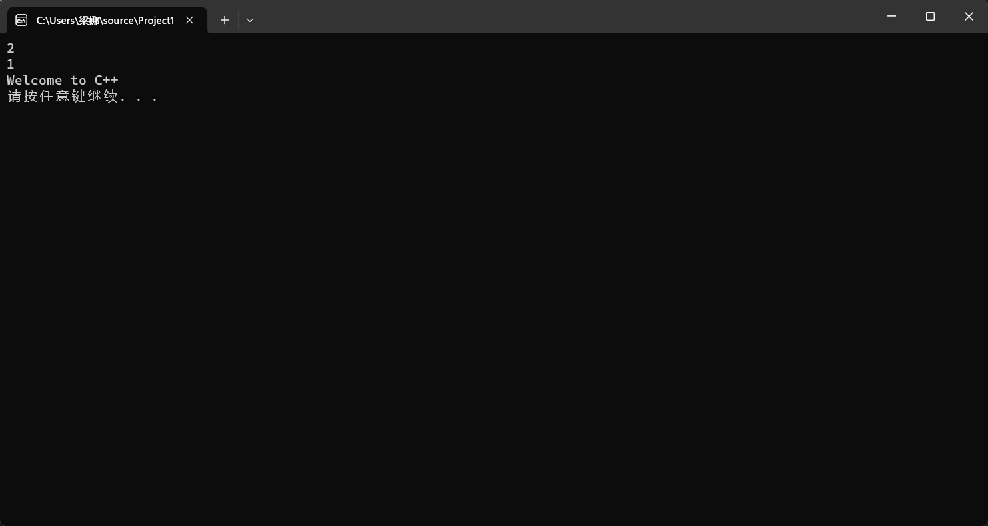

}

2. #include<iostream>

using namespace std;

int main()

{ const float p = 3.14;

int i, j;

cout << "请输入圆锥的半径：" << endl;

cin >> i;

cout << "圆锥的半径为：" << i << endl;

cout << "请输入圆锥的高：" << endl;

cin >> j;

cout << "圆锥的高为：" << j << endl;

float k = ( j * p * i * i)/3;

cout << "圆锥的体积为：" << k << endl;

system("pause");

return 0;}

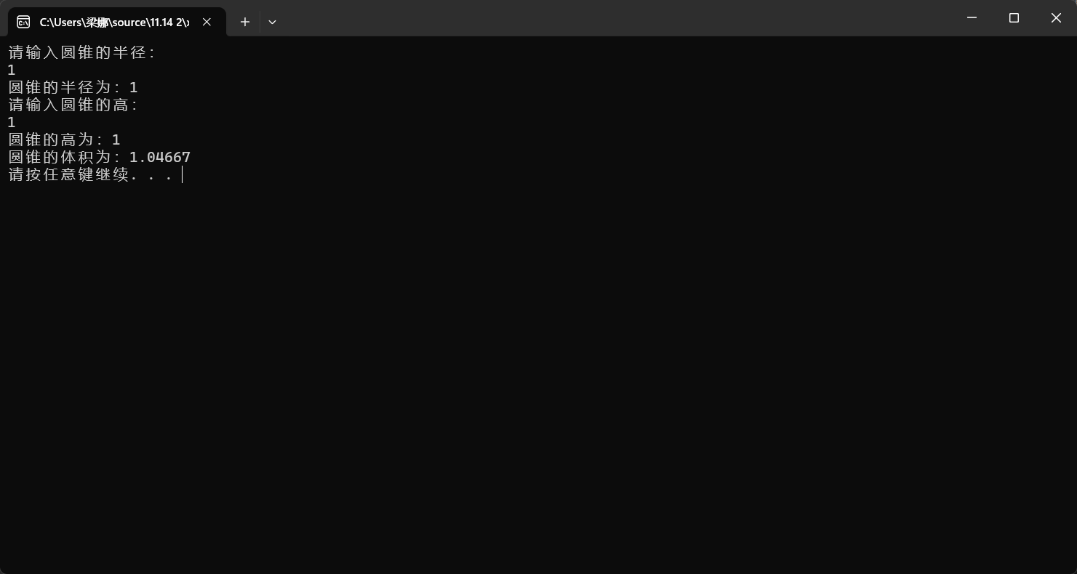

3. #include<iostream>

using namespace std;

int main()

{

cout << "char length:" << sizeof(char) << endl;

cout << "int length:" << sizeof(int) << endl;

cout << "float length:" << sizeof(float) << endl;

cout << "double length:" << sizeof(double) << endl;

cout << "bool length:" << sizeof(bool) << endl;

system("pause");

return 0;

}

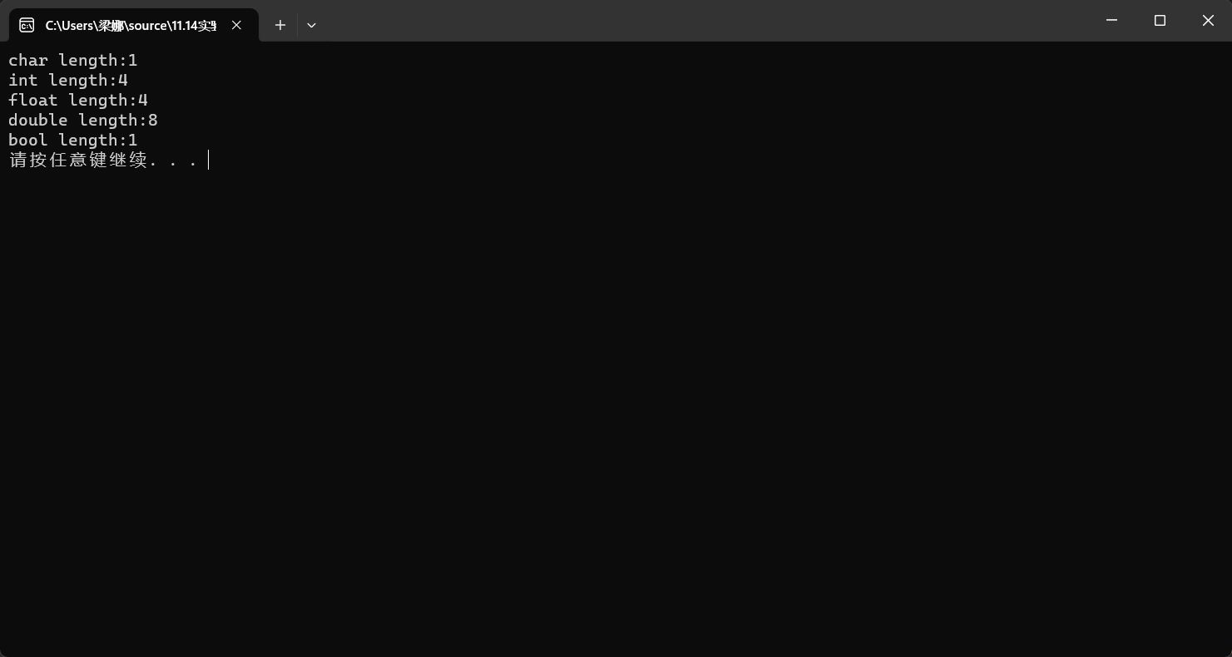

4. #include <iostream>

#include <iomanip>

using namespace std;

int main()

{

unsigned int testUnint = 65534;

cout << "output in char type:" << static_cast<char>(testUnint) << endl;

cout << "output in short type:" << static_cast<short>(testUnint) << endl;

cout << "output in int type:" << static_cast<int> (testUnint) << endl;

cout << "output in double type:" << static_cast<double>(testUnint) << endl;

cout << "output in oct unsigned int type:" << oct << testUnint << endl;

cout << "output in int type:" << static_cast<int> (testUnint) << endl;

system("pause");

return 0

}

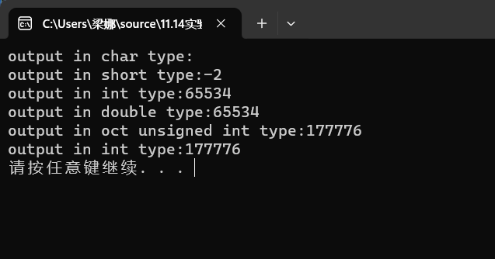

5. #include<iostream>

#include<iomanip>

using namespace std;

int main()

{

int i;

cout << "请输入华氏度：" << endl;

cin >> i;

double k = (i - 32) / 1.8;

double j = k;

cout << "转化为摄氏度为：" <<setprecision(4)<<j<< endl;

system("pause");

return 0;

}

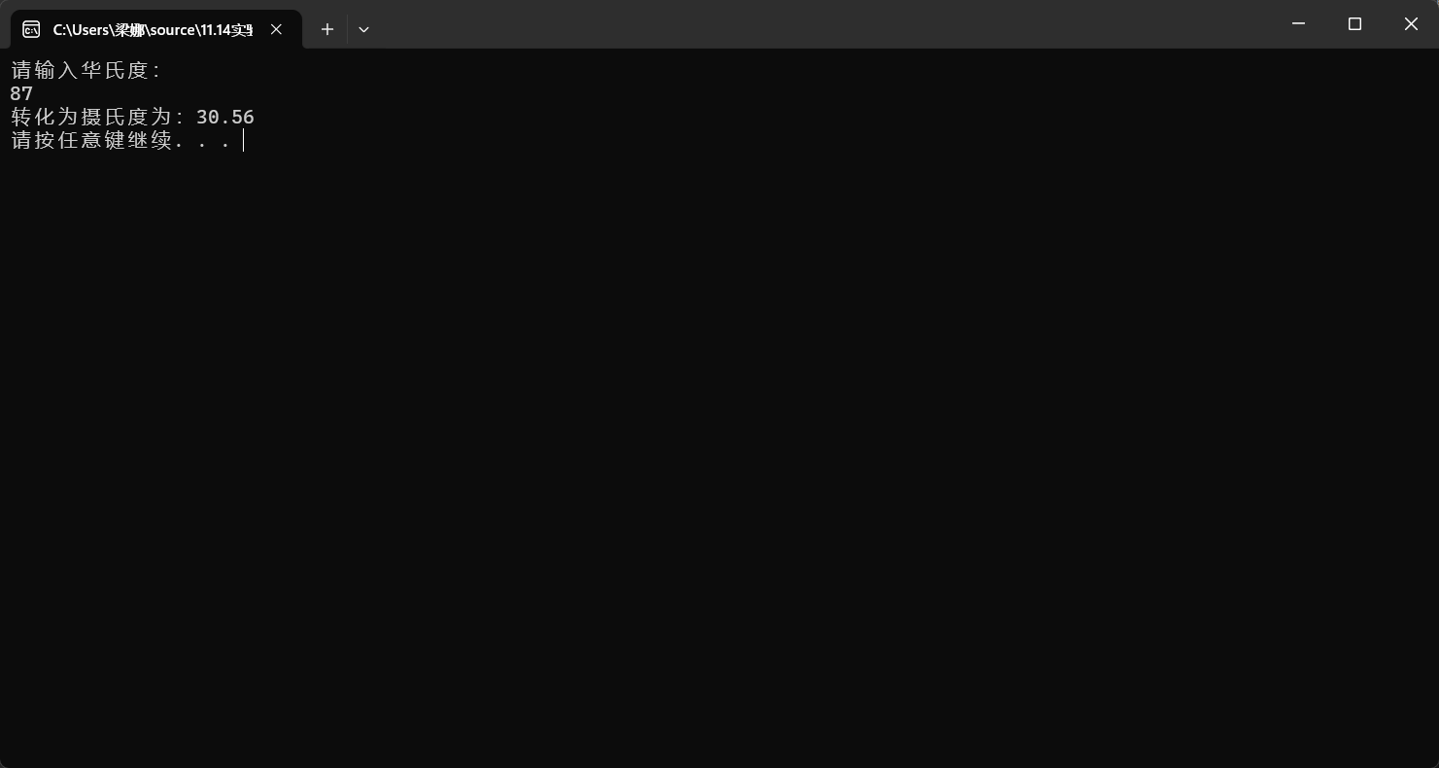

**四、遇到的问题与解决方法**

1.在计算圆锥体积时变量k为1/3*j*p*i*i，结果为0

解决办法：1/3保留整数为0，将k定义为j*p*i*i/3

2.利用 setprecision(4)保留两位小数时报错

解决办法：添加头文件#include<iomanip>

**五、体会**

实验动手操作让自己意识到很多学习上遗忘的漏洞t

**实验二、数据结构**

**一、实验目的**

1、学习与掌握逻辑运算与逻辑表达式。

2、熟练掌握if、switch、while、do-while，for语句的语法结构与执行过程。

3、掌握选择、循环程序的设计方法

**二、实验内容**

1、输入一个字符，如果为小写，转换为大写输出，否则，输出其后继字符的ASCII码值。

2、输入x计算表达式的值：

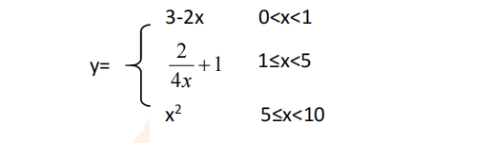

分别输入 0.2, 1, 5 , 0,观察输出结果。

1. 输入三角形的三条边，求周长，并判断该三角形是否为等腰三角形（提示：要三边是否可以构成三角形）。

4、 完成计算器程序，实现（+ - * / %）运算。考虑除数为 0 与运算符非法的情况。

5、输入一行字符，分别统计出其中英文字母、空格、数字字符和其它字符的个数。

提示：从键盘上读入一个字符给变量 c，判断 c 是属于哪种字符并计数，循环读入下个字符，直到回车换行字符'\n'为止。

cin，scanf（）都不能读入空格以及‘\n’字符，查找资料解决输入这两个字符的方法。

（这个题训练大家自主学习能力以及如何获取新知识、探索解决未知问题的能力。）

6、编写一个程序：从键盘上输入两个正整数，求 a 和 b 的最大公约数与最小公倍数。

7、使用循环结构输出下列图形：

*

**

***

****

*****

8、从键盘输入 a，用迭代法求 a 的平方根 x= *a* 。求平方根的迭代公式为：

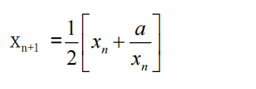

要求精确到|xn+1 - xn|<10 -5。

提示：迭代法是把 xn代入迭代公式右边，计算出 xn+1来，然后把 xn+1 作为新的 xn ，计算出新的 xn+1，如此重复，直到|xn+1 - xn|<10 -5 时，xn+1 为所求的平方根。可以把 a 作为 xn 的初始值。

思考：（1）如果输入 a 为负，在运行时会出现什么情况? 修改程序使之能处理任何的 a 值。

(2）能否|xn+1 -xn|<10 -10或更小? 为什么? 请试一下。

9、苹果每个 0.8 元，第一天买 2 个，第二天开始，每天买前天的 2 倍，直到购买的苹果数不超过100的最大值，求每天平均花多少钱。

**三、算法分析，程序结果**

1. #include <iostream>

using namespace std;

int main()

{

char ch[20];

int i = 0;

cout << "请输入一个字符：\n";

cin >> ch;

if (ch[i] >= 'a' && ch[i] <= 'z')

{

ch[i] -= 32;

cout << ch[i] << endl;

}

else if (ch[i] >= 'A' && ch[i] <= 'Z')

{

ch[i] += 1;

cout << (int)ch[i] << endl;

}

system("pause");

return 0;

}

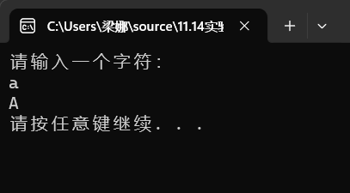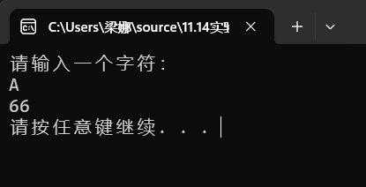

2. #include<iostream>

using namespace std;

int main()

{

double x,y;

cout << "请输入一个x值：" << endl;

cin >> x;

if (0 < x && x < 1)

{

y = 3 - 2 * x;

cout << "y=" << y << endl;

}

else if (x >= 1 && x < 5)

{

y = 2 / 4 * x + 1;

cout << "y=" << y << endl;

}

else if (x >= 5 && x < 10)

{

y = x * x;

cout << "y=" << y << endl;

}

else if (x <= 0 || x >= 10)

cout << "抱歉，x超出范围"<<endl;

system("pause");

return 0;

}

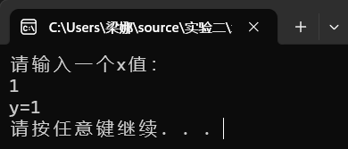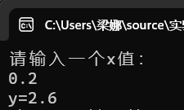

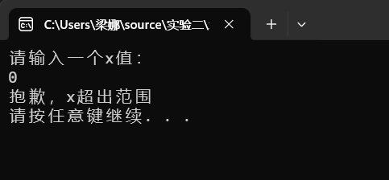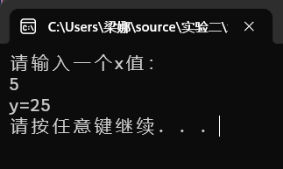

3.

#include<iostream>

using namespace std;

int main()

{

int a, b, c;

cout << "请输入三角形的三条边长："<<endl;

cin >> a >> b >> c;

if (a + b < c || a + c < b || b + c < a)

cout << "这三条边不为三角形。" << endl;

else

{

int sum = a + b + c;

cout << "三角形周长为：" << sum << endl;

if (a == b || b == c || a == c)

cout << "该三角形为等腰三角形。" << endl;

else

cout << "该三角形不为等腰三角形。" << endl;

}

system("pause");

return 0;

}

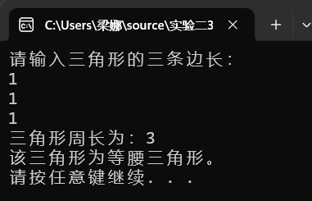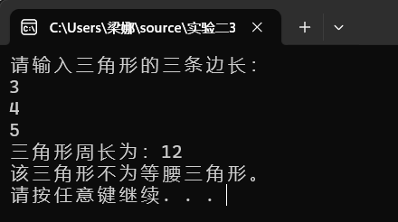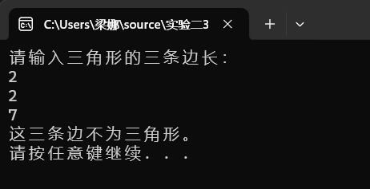}

4. #include<iostream>

using namespace std;

int main()

{

int a, b;

char c;

cout << "请输入一个算式\n";

cin >> a;

cin >> c;

cin >> b;

switch (c)

{

case'+':cout << a << "+" << b << "=" << a + b << endl; break;

case'-':cout << a << "-" << b << "=" << a - b << endl; break;

case'*':cout << a << "*" << b << "=" << a * b << endl; break;

case'%':cout << a << "%" << b << "=" << a %b << endl; break;

case'/':if (b == 0)cout << "错误\n";

else cout << a << "/" << b << "=" << a / b << endl; break;

default:cout << "错误\n";

}

system("pause");

return 0;

}

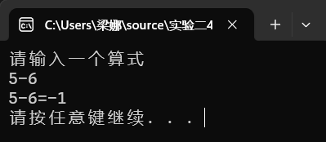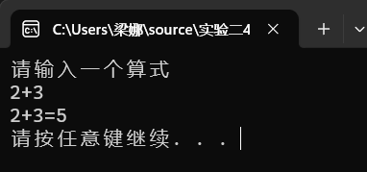

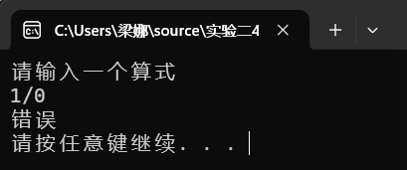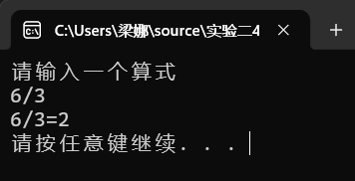

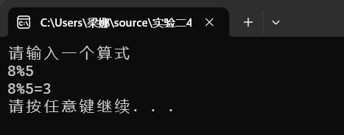

5. #include <iostream>

#include<cctype>

#include<stdio.h>

using namespace std;

int main(void)

{

int le = 0, num = 0, b = 0, e = 0;

char ch;

cout << "请输入一段字符：\n";

cin >> ch;

while((ch = getchar()) != '\n')

{

if (ch <= 'z' && ch >= 'a')

le++;

else if (ch <= 'Z' && ch >= 'A')

le++;

else if (ch >= '0' && ch <= '9')

num++;

else if (ch == ' ')

b++;

else e++;

}

cout << "字母数：" << le << "数字数：" << num << "空格数：" << b << "其他字符数：" << e << endl;

system("pause");

return 0;

}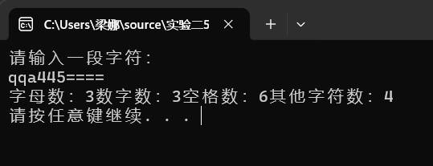

6. #include <iostream>

using namespace std;

int main()

{

int a, b;

cout << "请输入两个正整数：\n";

cout << "a=";

cin >> a;

cout << "b=";

cin >> b;

int m = 1, n = 1, k = 2;

while (k <= a && k <= b)

{

if (a % k == 0 && b % k == 0)

m = k;

k++;

}

n = (a * b) / m;

cout << a << " " << b << "最大公约数为："<<m<<endl;

cout << a << " " << b << "最大公约数为："<<n<<endl;

system("pause");

return 0;

}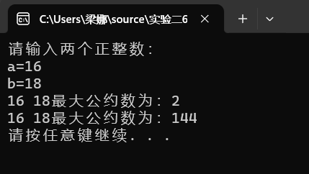

7. #include <iostream>

using namespace std;

int main()

{

int i, j;

for (i = 1; i < 6; i++)

{

for (j = 1; j <= i; j++)

cout << "*";

cout << endl;

}

system("pause");

return 0;

}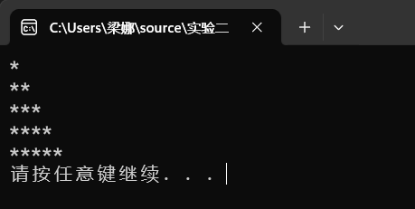

8.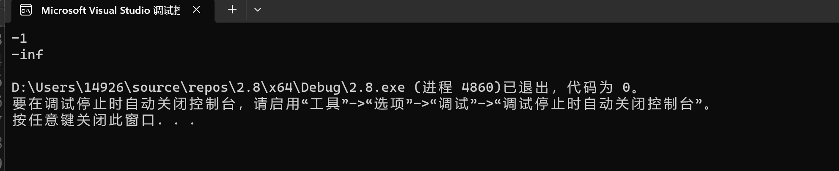

#include<iostream>

#include<cmath>

#include<iomanip>

using namespace std;

int main()

{

double a, xn, xn1;

cout << "xn为a的平方根\n请输入一个数字 : \na = ";

cin >> a;

xn = 68;

xn1 = (xn + a / xn) / 2;

if (a < 0)

cout << "a is a wrong date !" << endl;

else

{

do

{

xn = xn1;

xn1 = (xn + a / xn) / 2;

} while (fabs(xn - xn1) >= 0.00001);

cout << "xn = " << fixed << setprecision(5) << xn << endl;

}

system("pause");

return 0;

}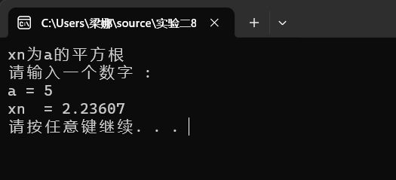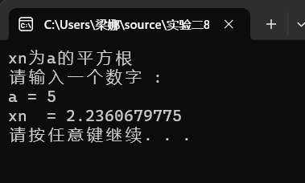可以

9. #include<iostream>

using namespace std;

int main()

{

double each = 0.8,sum=0,ave;

int day = 1;

for (int i = 2; i <= 100; i = i * 2)

{

sum =sum+ each * i;

ave = sum / day;

day++;

}

cout << "每天平均花：" << ave<<endl;

system("pause");

return 0;

}、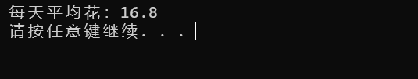

**四、遇到的问题与解决方法**

1.写x计算表达式时写条件用0<x<1报错

改为x>0&&x<1 c++中两个条件要用逻辑符号连接，不能写为数学表达式

2.cin无法输入空格

网上搜索解决方法

**五、体会**

遇到自己知识范围外的知识点学会上网查找，解决问题。